“Merosga kim munosib? Mavzusini zamonaviy pedagogik yondashuvlar asosida o’rgatish (3-sinf o’qish savodxonligi)” mavzusida

DARS ISHLANMA

GULISTON – 2026
Kirish
Bugungi kunda O‘zbekiston Respublikasida ta’lim tizimini rivojlantirish davlat siyosatining ustuvor yo‘nalishlaridan biri sifatida e’tirof etilgan. Prezidentning ta’lim sohasidagi strategik qarorlari va farmonlari — xususan, “2023–2030 yillarda ta’lim sifatini oshirish va raqamli texnologiyalarni joriy etish” Davlat dasturi hamda boshlang‘ich ta’limni rivojlantirishga qaratilgan me’yoriy-huquqiy hujjatlar — maktablarda sifatli, samarali va innovatsion ta’lim jarayonini tashkil etish uchun mustahkam huquqiy va metodik asos yaratadi. Ushbu hujjatlar pedagoglardan o‘quvchilarning nafaqat bilimlarini, balki ularning o‘qib tushunish, tahlil qilish, mustaqil fikrlash va axloqiy-irodaviy sifatlarini rivojlantirishni ham talab etadi.
Boshlang‘ich sinf bosqichida o‘quvchilarning o‘qish savodxonligini shakllantirish ta’lim jarayonining eng muhim vazifalaridan biri hisoblanadi. O‘qish savodxonligi faqat matnni ovoz chiqarib o‘qish bilan cheklanmay, balki matn mazmunini anglash, asosiy g‘oyani ajratib olish, qahramonlar xatti-harakatini baholash va o‘qilgan matn asosida xulosa chiqarish ko‘nikmalarini ham o‘z ichiga oladi. Shu nuqtai nazardan, 3-sinf o‘quvchilariga mo‘ljallangan rivoyat va badiiy matnlar bilan ishlash ularning mantiqiy fikrlashi, nutq madaniyati hamda axloqiy qarashlarini shakllantirishda muhim didaktik vosita bo‘lib xizmat qiladi.
“Merosga kim munosib?” mavzusidagi rivoyat o‘quvchilarda halollik, vijdon, mehr-shafqat va adolat kabi umuminsoniy qadriyatlarni singdirish, shuningdek, boylik va meros tushunchalariga axloqiy nuqtai nazardan yondashish ko‘nikmalarini shakllantirish imkonini beradi. Ushbu rivoyat asosida tashkil etilgan dars jarayoni o‘quvchilarning matnni chuqurroq anglashiga, qahramonlarning xatti-harakatlarini tahlil qilishiga va o‘z munosabatini erkin ifodalashiga yordam beradi. Bu esa o‘quvchilarda tanqidiy va ijodiy fikrlashni rivojlantirishga xizmat qiladi.
Shuningdek, dars jarayonida mustahkamlash va refleksiya bosqichlari o‘quvchilarning o‘z fikrini erkin bayon etish, o‘qilgan matndan to‘g‘ri xulosa chiqarish hamda axloqiy qadriyatlarni anglash ko‘nikmalarini rivojlantirishga qaratilgan. Baholash jarayoni esa o‘quvchilarning darsdagi faolligini aniqlash, ularni rag‘batlantirish va individual yondashuvni ta’minlashga xizmat qiladi.
Umuman olganda, mazkur dars ishlanma 3-sinf o‘quvchilarining o‘qish savodxonligini rivojlantirish, matn bilan ishlash kompetensiyalarini mustahkamlash hamda halollik va insoniylik kabi axloqiy fazilatlarni shakllantirish nuqtai nazaridan muhim ahamiyat kasb etadi. Darsda qo‘llaniladigan metodik yondashuvlar o‘quvchilarning mantiqiy fikrlash, mustaqil xulosa chiqarish va nutqiy faoliyatini rivojlantirishga xizmat qiladi hamda davlat ta’lim siyosatining ustuvor yo‘nalishlari — sifatli va samarali boshlang‘ich ta’limni tashkil etish — bilan uyg‘unlikni ta’minlaydi.
Merosga kim munosib? Mavzusini zamonaviy pedagogik yondashuvlar asosida o’rgatish mavzusidagi
DARSNING ISHLANMA

Mavzu: Merosga kim munosib?
Darsning maqsadi: o‘quvchilarda “Merosga kim munosib?” rivoyati asosida o‘qib tushunish, matn mazmunini tahlil qilish, asosiy g‘oyani aniqlash va xulosa chiqarish ko‘nikmalarini shakllantirish hamda halollik, vijdon va insoniylik kabi axloqiy qadriyatlar asosida o‘quvchilarning nutqi va mantiqiy fikrlashini rivojlantirish.
1. Ta’limiy maqsad: o‘quvchilarga rivoyat mazmunini to‘liq anglatish; matn asosida savollarga javob topish, asosiy g‘oya va xulosani ajratib olishga o‘rgatish; qahramonlar xatti-harakatini tahlil qilish va baholash malakalarini shakllantirish; matnni to‘g‘ri, ifodali o‘qish va mazmunini qayta hikoyalash ko‘nikmalarini rivojlantirish.
2. Tarbiyaviy maqsad: o‘quvchilarda halollik, poklik, vijdon, mehr-shafqat va adolat kabi insoniy fazilatlarni shakllantirish; dars jarayonida faollik, intizom va mas’uliyat hissini tarbiyalash; bir-birini tinglash, hamkorlikda ishlash va o‘z fikrini erkin, odob doirasida ifodalash ko‘nikmalarini rivojlantirish.
3. Rivojlantiruvchi maqsad: o‘quvchilarning mantiqiy, tanqidiy va ijodiy fikrlashini rivojlantirish; taqqoslash, umumlashtirish va xulosa chiqarish ko‘nikmalarini shakllantirish; mustaqil fikr bildirish, savollarga to‘liq va aniq javob berish hamda nutqiy faoliyatni rivojlantirish malakalarini mustahkamlash.
Dars turi: Yangi bilim beruvchi
Metod: guruhlarga bo‘lib dars o‘tish, savol-javob, muhokama, rollarga bo‘lib o‘qish.
Shakl: guruhlarda, juftlikda va yakka ishlash.
Vosita: mavzuga doir rivoyat matni, slayd/rasmlar, interaktiv doska, taqdimot, proyektor.
Nazorat: tezkor savol-javob, kuzatish.
Baholash: rag‘bat kartochkalari.
Darsning borishi:
I. Tashkiliy qism (2 daqiqa)
O‘qituvchi:
— Assalomu alaykum, aziz bolajonlar!
O‘quvchilar (birgalikda):
— Vaalaykum assalom, ustoz!
O‘qituvchi (tabassum bilan, sinfga nazar solib):
— Bugun kayfiyatingiz qanday? Darsga tayyormisiz?
O‘quvchilar:
— Yaxshi!
— Tayyor!
O‘qituvchi (rag‘batlantirib):
— Juda yaxshi! Unda darsimizni chiroyli kayfiyat bilan boshlaymiz. Avvalo, sinfda kimlar yo‘qligini aniqlab olaylik.
(Jurnalni ochib, davomatni tekshiradi.)
— … (ism) bu yerda-mi?
O‘quvchi:
— Ha, ustoz.
(Shu tarzda davomat aniqlanadi.)
O‘qituvchi (sinf xonasiga nazar tashlab):
— Hamma o‘z joyidami? Partalaringiz ustida faqat darslik va daftarlaringiz bormi?
O‘quvchilar (atrofga qarab, tartibga keltirib):
— Ha, ustoz.
(Keraksiz buyumlarni sumkaga soladilar.)
O‘qituvchi (darsga ruhiy tayyorgarlik uchun):
— Endi hammamiz tik o‘tirib, bir-birimizga qaraymiz va darsga diqqatimizni jamlaymiz.
— Kelinglar, qisqacha shior aytamiz:
— “Biz intizomlimiz!”
O‘quvchilar (birgalikda):
— Biz intizomlimiz!
O‘qituvchi:
— “Biz bilimga chanqoqmiz!”
O‘quvchilar:
— Biz bilimga chanqoqmiz!
O‘qituvchi:
— “Biz o‘qishni yaxshi ko‘ramiz!”
O‘quvchilar (quvonch bilan):
— Biz o‘qishni yaxshi ko‘ramiz!
O‘qituvchi (rag‘bat bilan):
— A’lo! Bugun darsda juda faol bo‘lamiz, to‘g‘rimi?
O‘quvchilar:
— To‘g‘ri!
O‘qituvchi (doskaga mavzuni yozishga hozirlanib):
— Unda darsimizni boshlaymiz. Daftarlaringizni oching, bugungi sanani yozib oling.
O‘quvchilar (daftarlarini ochib, yozadilar):
— (Yozadilar.)
O‘qituvchi (sinf bo‘ylab yurib, daftarlarni ko‘zdan kechiradi):
— Juda yaxshi. Hammangiz darsga tayyormisiz?
O‘quvchilar:
— Tayyor, ustoz!
II. Uyga vazifani so‘rash (8 daqiqa)
O‘qituvchi (mehribon ohangda, sinfga qarab):
— Bolajonlar, o‘tgan darsimizda biz juda qiziqarli va ibratli bir hikoya bilan tanishgan edik.
— Eslab ko‘ring-chi, o‘sha asarning nomi nima edi?
O‘quvchilar:
— “G‘aroyib tanlov”!
— Fotima va Zuhra haqida!
O‘qituvchi (rag‘bat bilan bosh irg‘ab):
— Juda yaxshi! Demak, bugun sizlarning uyda bajargan topshiriqlaringizni tekshirib ko‘ramiz.
— Avval daftarlaringizni oching, uyga vazifani bajargan-bajarmaganingizni ko‘ray.
(O‘quvchilar daftarlarini ochadilar. O‘qituvchi qatorma-qator yurib, daftarlarni ko‘zdan kechiradi.)
O‘qituvchi (alohida o‘quvchilarga murojaat qilib):
— Barakalla, (ism)! Hikoyaning mazmunini juda chiroyli yozibsan.
— A’lo, (ism)! Fotima va Zuhra haqidagi fikring aniq va tushunarli chiqibdi.
(Ba’zi o‘quvchilarning daftariga “yulduzcha”, “smaylik” yoki “a’lo” belgisi qo‘yadi.)

1-didaktik o‘yin: “To‘g‘ri yoki noto‘g‘ri?”
O‘qituvchi (doskaga gaplarni yozib yoki kartochkalarni ko‘rsatib):
— Endi men sizlarga hikoya bo‘yicha bir nechta gaplarni o‘qiyman. Agar gap to‘g‘ri bo‘lsa — “To‘g‘ri”, agar noto‘g‘ri bo‘lsa — “Noto‘g‘ri” deysiz.
— Fotima xonasini doim ozoda tutardi.
O‘quvchilar: — To‘g‘ri!
— Zuhra hamisha xonasini tartibli saqlardi.
O‘quvchilar: — Noto‘g‘ri!
— Buvi tanlov orqali qizlarning saranjomligini bilmoqchi bo‘ldi.
O‘quvchilar: — To‘g‘ri!
O‘qituvchi (maqtov bilan):
— A’lo! Demak, sizlar hikoyani diqqat bilan o‘qigansizlar.

2-didaktik mashq: “Kimni ta’riflaymiz?”
O‘qituvchi (ikkita kartochkani ko‘rsatib: “Fotima” va “Zuhra”):
— Endi qaysi qahramon qanday ekanini aytamiz. Men savol beraman, sizlar javob berasizlar.
— Qaysi qiz saranjom va ozoda edi?
O‘quvchilar: — Fotima!
— Qaysi qiz ishni tez va yuzaki bajardi?
O‘quvchilar: — Zuhra!
O‘qituvchi:
— Juda yaxshi. Demak, qahramonlarning xulqini farqlay olyapsizlar.

3-didaktik mashq: “Xulosa ayt”
O‘qituvchi:
— Endi ayting-chi, bu hikoya bizga nimani o‘rgatadi?
O‘quvchilar:
— Tozalikka o‘rgatadi.
— Saranjom bo‘lish kerakligini o‘rgatadi.
— Ishni mas’uliyat bilan qilish kerakligini o‘rgatadi.
O‘qituvchi (rag‘bat bilan):
— Juda to‘g‘ri! Juda chiroyli fikrlar aytdingizlar.

Uyga vazifa bo‘yicha umumiy xulosa
O‘qituvchi (mehr bilan):
— Barakalla, bolajonlar! Sizlar “G‘aroyib tanlov” hikoyasini yaxshi o‘qib, mazmunini to‘g‘ri tushunibsizlar.
— Qahramonlarni farqlay oldingiz, to‘g‘ri xulosa ham chiqardingiz.
O‘quvchilar (quvonch bilan):
— Rahmat, ustoz!
O‘qituvchi (rag‘batlantirib):
— Endi bugungi darsda shunga o‘xshash yana bir ibratli rivoyat — “Merosga kim munosib?” bilan tanishamiz.
— Demak, yangi mavzuga o‘tishga tayyormisiz?
O‘quvchilar:
— Tayyor!
III. Yangi mavzu bayoni (15 daqiqa)
Mavzu: Merosga kim munosib?
O‘qituvchi (doska oldiga chiqib, mavzu yozilgan slaydni ko‘rsatadi):
— Bolajonlar, biz o‘tgan darsda “G‘aroyib tanlov” hikoyasi bilan tanishgan edik.
— U hikoyada saranjomlik, tartib va mas’uliyat haqida gap borgan edi.
— Bugun esa shunga o‘xshash yana bir ibratli rivoyat bilan tanishamiz.
— Uning nomi “Merosga kim munosib?”
O‘quvchilar (qiziqish bilan):
— Meros?
— Kim munosib ekan?
O‘qituvchi (rag‘bat bilan):
— Juda yaxshi savollar! Kelinglar, avval rivoyatni o‘qib, keyin birga javob topamiz.

1️. Rivoyat bilan tanishtirish
O‘qituvchi (matnni ifodali o‘qib beradi):
— Endi men sizlarga rivoyatni ifodali qilib o‘qib beraman. Diqqat bilan tinglang.
(O‘qituvchi rivoyatni o‘qiydi.)
O‘qituvchi:
— Endi navbat bilan sizlar ham o‘qib chiqasizlar.
(O‘quvchilar navbat bilan matndan parcha-parcha o‘qiydilar.)

2️. Mazmunni tushunishni tekshirish
O‘qituvchi:
— Rivoyatda kimlar ishtirok etdi?
O‘quvchilar:
— Ota.
— Katta o‘g‘il.
— Kenja o‘g‘il.
O‘qituvchi:
— Ota o‘g‘illarini nima uchun sinadi?
O‘quvchilar:
— Qaysi biri halol ekanini bilish uchun.
— Qaysi biri merosga munosib ekanini bilish uchun.
O‘qituvchi (bosh irg‘ab):
— Juda to‘g‘ri.

3️. Qahramonlar xatti-harakatini tahlil qilish
O‘qituvchi:
— Katta o‘g‘il topilgan hamyonni ko‘rgach nima qildi? 💼
O‘quvchilar:
— O‘ziga olib qoldi.
— Egasi bormi, deb so‘ramadi.
O‘qituvchi:
— Kenja o‘g‘il-chi, u nima qildi?
O‘quvchilar:
— Hamyonni egasiga qaytardi.
— Halol ish qildi.
O‘qituvchi (tushuntirib):
— Demak, bu yerda ikki xil xatti-harakatni ko‘ryapmiz: biri halollik, biri esa xudbinlik.

4️. Rollarga bo‘lib o‘qish
O‘qituvchi:
— Endi kelinglar, rivoyatni rollarga bo‘lib o‘qiymiz.
— Kim ota bo‘ladi? Kim katta o‘g‘il? Kim kenja o‘g‘il?
(O‘quvchilar rollarni bo‘lib olib, matnni jonlantirib o‘qiydilar.)
O‘qituvchi (rag‘bat bilan):
— A’lo! Juda chiroyli o‘qidingizlar.

5️. Asosiy g‘oyani aniqlash
O‘qituvchi:
— Xo‘sh, bolajonlar, rivoyat bizga nimani o‘rgatyapti?
O‘quvchilar:
— Halol bo‘lish kerakligini.
— O‘zgaga tegishli narsani olmay, qaytarish kerakligini.
— Merosga halol odam munosib bo‘lishini.
O‘qituvchi (xulosa qilib):
— Juda to‘g‘ri. Demak, bu rivoyatning asosiy g‘oyasi-halollik va vijdon.

6️. Umumlashtirish
O‘qituvchi:
— Bugun biz nima bilan tanishdik? 📖
O‘quvchilar:
— “Merosga kim munosib?” rivoyati bilan.
O‘qituvchi:
— Kim merosga munosib ekan?
O‘quvchilar:
— Halol odam!
— Vijdonli odam!
O‘qituvchi (rag‘bat bilan):
— Barakalla! Sizlar bugun juda yaxshi ishladingiz.
IV. Yangi mavzuni mustahkamlash (12 daqiqa).
O‘qituvchi:
— Bolajonlar, endi biz bugun o‘rgangan rivoyatimiz bo‘yicha bilimlarimizni bir oz mustahkamlab olamiz. Hamma tayyormi? Juda yaxshi! Kelinglar, “Merosga kim munosib?” rivoyatini qayta eslab, to‘g‘ri xulosa chiqarishni mashq qilamiz.

1-mashq. “Tez ayt — tez top!” (og‘zaki savol-javob)
O‘qituvchi savollarni o‘qiydi:
- Ota o‘g‘illarini nima uchun sinadi?
- Ota yo‘l-yo‘lakay nima tashlab qo‘ydi?
- Katta o‘g‘il hamyonni ko‘rganda nima qildi?
- Kenja o‘g‘il hamyonni topgach nima qildi?
- Oxir-oqibat ota merosni kimga berishga qaror qildi?
O‘qituvchi:
— Kim birinchi bo‘lib javob beradi?
— A’lo! Juda yaxshi! Demak, sizlar rivoyatni diqqat bilan o‘qigansizlar.
(To‘g‘ri javob bergan o‘quvchilar rag‘batlantiriladi.)

2-mashq. “Rasmga qarab ayt” (ko‘rgazmali)
(Doskaga rivoyatga oid rasmlar ilib qo‘yiladi: hamyon, katta o‘g‘il, kenja o‘g‘il, ota.)
O‘qituvchi:
— Bolalar, bu rasmda nimani ko‘ryapsiz?
— Bu qaysi qahramonga tegishli?
— Bu voqea rivoyatning qaysi joyini eslatadi?
(O‘quvchilar rasmlarga qarab voqeani og‘zaki hikoya qilib beradilar.)
O‘qituvchi:
— Juda yaxshi! Demak, voqealar ketma-ketligini ham to‘g‘ri eslayapsizlar.

3-mashq. “To‘g‘risini top” (xatoni tuzatish)
O‘qituvchi doskaga ataylab noto‘g‘ri gaplarni yozadi:
- Katta o‘g‘il hamyonni egasiga qaytardi.
- Kenja o‘g‘il hamyonni o‘ziga olib qoldi.
- Ota halol o‘g‘lini merosdan mahrum qildi.
O‘qituvchi:
— Bolajonlar, bu gaplarda xato bor. Kim topadi?
— Qani, to‘g‘ri variantini aytib bering.
(O‘quvchilar xatolarni topib, to‘g‘ri gaplarni aytadilar.)

4-mashq. “Qahramonlar zanjiri” (faol o‘yin)
O‘qituvchi:
— Men qahramon nomini aytaman, sizlar esa u haqida bitta sifat aytasiz.
Masalan:
O‘qituvchi: Katta o‘g‘il
O‘quvchi: Xudbin
O‘qituvchi: Kenja o‘g‘il
O‘quvchi: Halol
O‘qituvchi: Ota
O‘quvchi: Adolatli
O‘qituvchi:
— A’lo! Juda to‘g‘ri sifatlarni topdingizlar.

5-mashq. Daftarda ishlash (individual)
O‘qituvchi topshiriq beradi:
Daftarga yozing:
- Rivoyatning asosiy g‘oyasini 1–2 gap bilan yozing.
- “Kim merosga munosib?” degan savolga qisqa javob yozing.
O‘qituvchi:
— Avval o‘ylab oling, keyin yozing. Fikringizni aniq va chiroyli ifodalang.
(O‘qituvchi aylanib yurib tekshiradi, yordam beradi.)
O‘qituvchi:
— Juda yaxshi, bolajonlar! Bugun sizlar rivoyat mazmunini to‘g‘ri tushundingiz, qahramonlarning xatti-harakatini baholay oldingiz va to‘g‘ri xulosa chiqardingiz.
— Demak, biz “Merosga kim munosib?” mavzusini yaxshi o‘zlashtirdik.

“Merosga kim munosib?” mavzusi bo‘yicha testlar

Ota o‘g‘illarini nima uchun sinab ko‘rdi?  A) Ularni sayrga olib chiqish uchun  B) Ularning halolligini bilish uchun  C) Ularni jazolash uchun  To‘g‘ri javob: B | 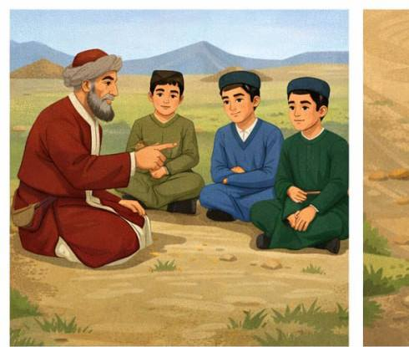
2. Ota yo‘l-yo‘lakay nima tashlab qo‘ydi?  A) Kitob  B) Non  C) Oltin solingan hamyon  To‘g‘ri javob: C | 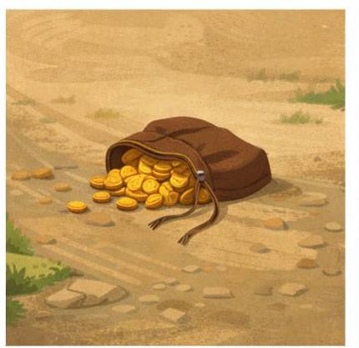
3. Katta o‘g‘il hamyonni ko‘rganda nima qildi?  A) Egasi uchun qidirdi  B) Ko‘rmaganday o‘tib ketdi  C) Otasiga olib bordi  To‘g‘ri javob: B | 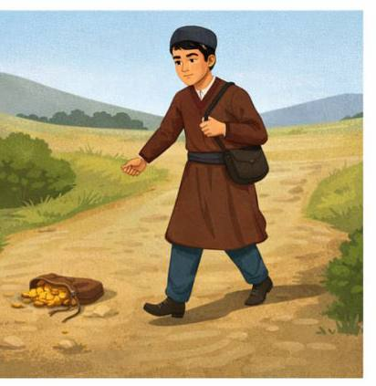
4. Kenja o‘g‘il hamyonni topgach nima qildi?  A) O‘ziga olib qoldi  B) Egasi topilguncha qidirdi  C) Bozorga olib bordi  To‘g‘ri javob: B | 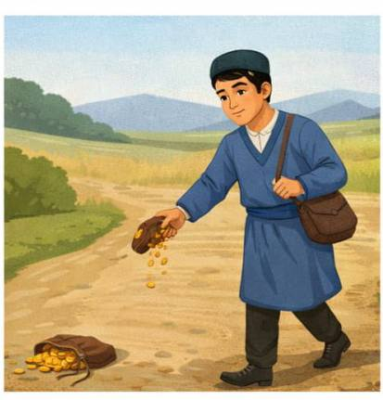
5. Hamyon egasi topilgach, kenja o‘g‘il nima qildi?  A) Oltinni egasiga qaytardi  B) Oltinni akasiga berdi  C) Oltinni yashirib qo‘ydi  To‘g‘ri javob: A | 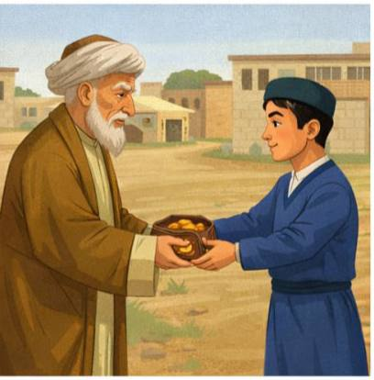
6. Ota merosni kimga berishga qaror qildi?  A) Katta o‘g‘ilga  B) Kenja o‘g‘ilga  C) Hech kimga  To‘g‘ri javob: B | 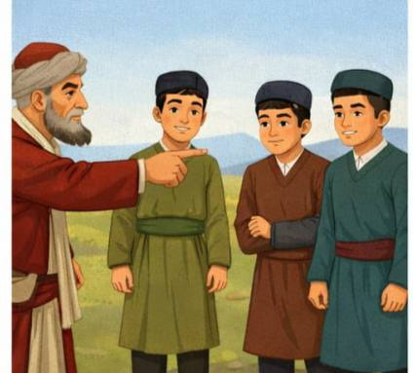

O‘qituvchi:
— Juda yaxshi, bolajonlar! Sizlar rivoyat mazmunini to‘g‘ri tushundingiz va “Merosga kim munosib?” mavzusi bo‘yicha testlar bilan tanishib chiqdingiz, endi sizlar bilan “wordwall.net” dasturi orqali yangi mavzu bo’yicha amaliy ishlarni ko‘rsatib o‘taman.

  https://wordwall.net/resource/107531081 | 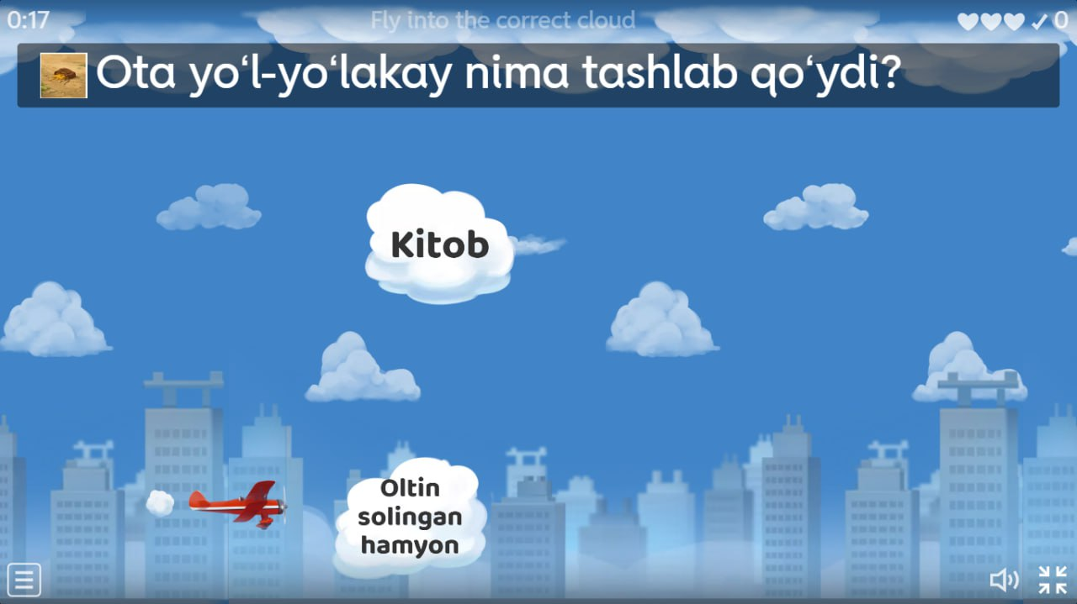
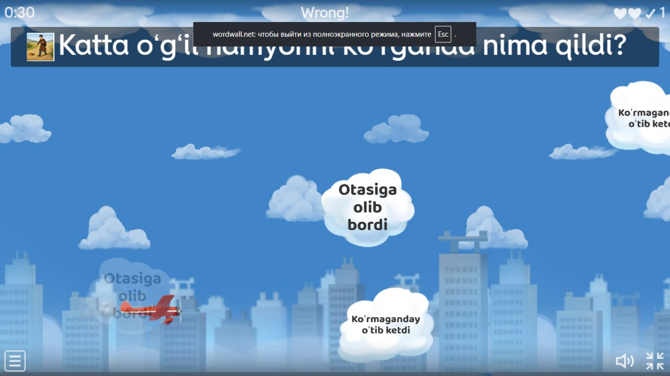 | 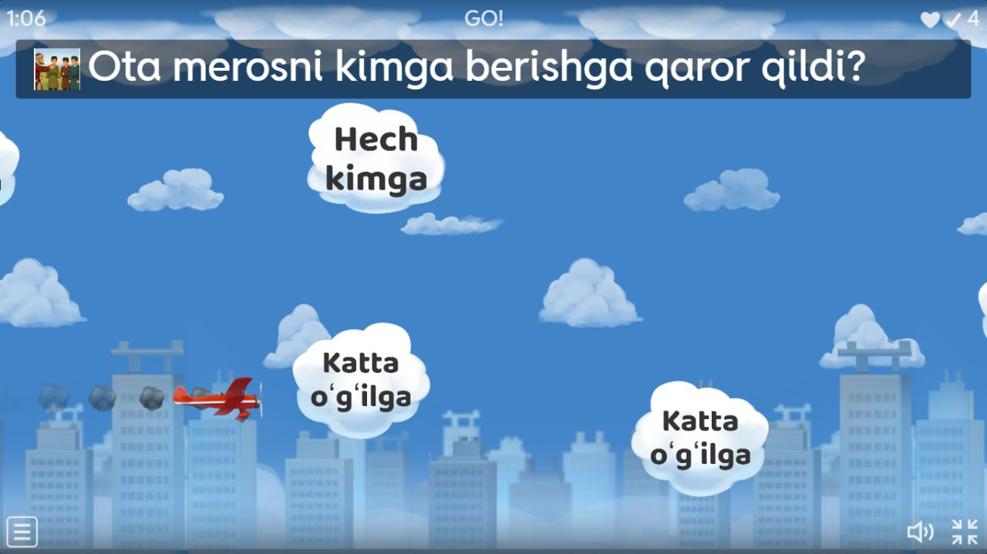

V. Uyga vazifa berish va baholash (8 daqiqa).

O‘qituvchi nutqi:
— Bolajonlar, bugun sizlar “Merosga kim munosib?” rivoyatini o‘qib, uning mazmunini tushundingiz, qahramonlarning xatti-harakatini tahlil qildingiz va to‘g‘ri xulosa chiqardingiz. Endi bu bilimlaringizni uyda ham mustahkamlab kelasiz.

Uyga vazifa 1 (yozma topshiriq):
Daftarga quyidagi topshiriqlarni bajaring:
- Rivoyat mazmuni asosida 5–6 gapdan iborat xulosa yozing.
- “Kim merosga munosib va nega?” savoliga 2–3 gap bilan javob yozing.
— Yozuvingizni chiroyli, tartibli va tushunarli qilib yozing.

Uyga vazifa 2 (ijodiy topshiriq):
Daftaringizga rivoyatdan bitta sahnani rasm qilib chizing (masalan, hamyon topilgan joy yoki ota va o‘g‘illar suhbati).
— Rasm ostiga 1–2 gap izoh yozing.

Uyga vazifa 3 (og‘zaki — ota-ona bilan birga):
Uyda ota-onangiz bilan quyidagi savollar ustida suhbat qiling:
— Nega halollik inson uchun muhim?
— Agar sen kenja o‘g‘il o‘rnida bo‘lsang, nima qilarding?
— Ertadan nimani o‘zingga ibrat qilib olasan?
(Javoblarni og‘zaki aytib berish kifoya.)

Baholash

O‘qituvchi nutqi:
— Endi bugungi darsdagi ishtirokingizni baholaymiz.
Baholash mezonlari (boshlang‘ich sinf uchun mos):
- Matnni diqqat bilan o‘qidi va tushundi
- Savollarga to‘liq va aniq javob berdi
- Mashqlarda faol ishtirok etdi
- O‘z fikrini erkin ifodaladi
— Kim 3–4 ta yulduzcha oldi — “a’lo”!
— Kim 2 ta yulduzcha oldi — “yaxshi”!
— Hamma harakat qildi, barchangizga rahmat!

Rag‘batlantirish
O‘qituvchi:
— Bugun hammangiz juda yaxshi ishladingiz. Ayniqsa, faol qatnashgan o‘quvchilarni olqishlaymiz. Barakalla!

Xulosa
Ushbu dars ishlanmaning asosiy maqsadi boshlang‘ich sinf o‘quvchilarida “Merosga kim munosib?” rivoyati asosida o‘qib tushunish, matn mazmunini tahlil qilish, asosiy g‘oyani aniqlash va xulosa chiqarish ko‘nikmalarini shakllantirishdan iborat bo‘ldi. Dars jarayonida o‘quvchilarning kognitiv, mantiqiy va tanqidiy fikrlash faoliyatini rivojlantirishga, shuningdek, ularning axloqiy-etik tasavvurlarini boyitishga alohida e’tibor qaratildi.
Darsning boshlanishida motivatsion savollar va o‘tilgan mavzu (“G‘aroyib tanlov”) bilan bog‘liq qisqa suhbat orqali o‘quvchilarda yangi mavzuga nisbatan qiziqish uyg‘otildi. Keyingi bosqichda rivoyat matni ifodali o‘qish, rollarga bo‘lib o‘qish hamda savol-javoblar orqali tahlil qilindi. Qahramonlar — ota, katta o‘g‘il va kenja o‘g‘il — xatti-harakatlari solishtirilib, halollik, vijdon va adolat tushunchalari bolalar ongiga sodda va tushunarli tarzda singdirildi. Ko‘rgazmali rasmlar va test savollari esa voqealarni yanada aniq tasavvur qilishga va matn mazmunini mustahkamlashga xizmat qildi.
Qo‘llanilgan interaktiv mashqlar — “Tez ayt — tez top!”, “Rasmga qarab ayt”, “To‘g‘risini top” hamda “Qahramonlar zanjiri” — o‘quvchilarning diqqat-e’tiborini faollashtirish, og‘zaki nutqini rivojlantirish va mustaqil fikr bildirish ko‘nikmalarini shakllantirishga yo‘naltirildi. Xatoni tuzatish va taqqoslashga asoslangan topshiriqlar orqali o‘quvchilarda tahlil qilish, baholash va mantiqiy xulosa chiqarish qobiliyatlari rivojlantirildi.
Darsning mustahkamlash va uyga vazifa bosqichlari o‘quvchilarning o‘zlashtirgan bilimlarini yanada chuqurlashtirish, matn asosida mustaqil yozma va og‘zaki fikr bildirish ko‘nikmalarini rivojlantirishga qaratildi. Ijodiy topshiriqlar (rasm chizish, qisqa izoh yozish) esa o‘quvchilarning mavzuga nisbatan qiziqishini oshirdi va ularning tasavvurini kengaytirdi. Ota-onalar bilan birga bajariladigan og‘zaki topshiriqlar orqali esa tarbiyaviy ta’sir doirasi maktabdan tashqariga ham kengaytirildi.
Baholash mezonlari asosida o‘quvchilarning darsdagi faolligi, savollarga javob berish darajasi va mustaqil fikrlashi e’tiborga olinib, rag‘batlantirish tizimi qo‘llanildi. Bu esa o‘quvchilarda o‘z bilimiga nisbatan mas’uliyat hissini kuchaytirib, ularni yanada faol bo‘lishga undadi.
Umuman olganda, mazkur dars ishlanma pedagogik maqsadlarga erishish, o‘quvchilarda o‘qish savodxonligini rivojlantirish, matnni tahlil qilish va hayotiy xulosa chiqarish ko‘nikmalarini shakllantirish nuqtai nazaridan samarali bo‘ldi. Darsda qo‘llangan zamonaviy metodik yondashuvlar va interaktiv usullar o‘quvchilarning dars jarayonidagi faolligini ta’minlab, ularni halollik va adolat kabi muhim insoniy qadriyatlarni anglashga yo‘naltirdi.
Foydalanilgan adabiyotlar ro‘yxati

- Oʻzbekiston Respublikasi Prezidentining “Oʻzbekiston Respublikasi Xalq taʼlimi tizimini 2030-yilgacha rivojlantirish konsepsiyasini tasdiqlash toʻgʻrisida”gi 29.04.2019 yildagi PF-5712-son Farmoni.
- Oʻzbekiston Respublikasi Prezidentining “Umumtaʼlim maktablari oʻquvchilarini darsliklar bilan taʼminlash tizimini takomillashtirish borasidagi qoʻshimcha chora-tadbirlar toʻgʻrisida”gi 2006-yil 31-maydagi PQ-362-son qarori.
- Aydarova U.B., Azizova N.K. “O‘qish savodxonligi(3-sinf, III qism)”. Umumiy o‘rta ta’lim maktablari uchun darslik. Toshkent-2023.
4. Abduqodirov, A., Jo‘rayev, R. Boshlang‘ich ta’lim pedagogikasi va metodikasi. Toshkent: O‘qituvchi nashriyoti, 2020.
5. Karimova, N. Boshlang‘ich sinflarda o‘qish savodxonligini rivojlantirish metodikasi. Toshkent: Fan va Ta’lim, 2021.
6. Qodirov, M. Boshlang‘ich sinflarda ona tili va o‘qish darslarini tashkil etish metodikasi. Toshkent: Pedagogika nashriyoti, 2019.
7. Shokirova, D. Boshlang‘ich ta’limda interaktiv metodlar va zamonaviy pedagogik texnologiyalar. Toshkent: Ilm-fan va Ta’lim, 2022.
8. Vohidov, R. O‘quvchilarda mantiqiy va tanqidiy fikrlashni rivojlantirish metodikasi. Toshkent: Pedagogik tadqiqotlar markazi, 2021.
9. Nurmatova, S. Boshlang‘ich sinflarda matn bilan ishlash va o‘qib tushunishni rivojlantirish. Toshkent: Ta’lim nashriyoti, 2020.
10. PIRLS xalqaro tadqiqoti materiallari. Boshlang‘ich sinf o‘quvchilarining o‘qish savodxonligini baholash metodikasi. Toshkent, 2021.
Internet materiallari:
1. www.tdpu.uz
2. www.guldu.uz
3. www.ziyovet.uz
4. https://wordwall.net/resource/107531081

Ilovalar
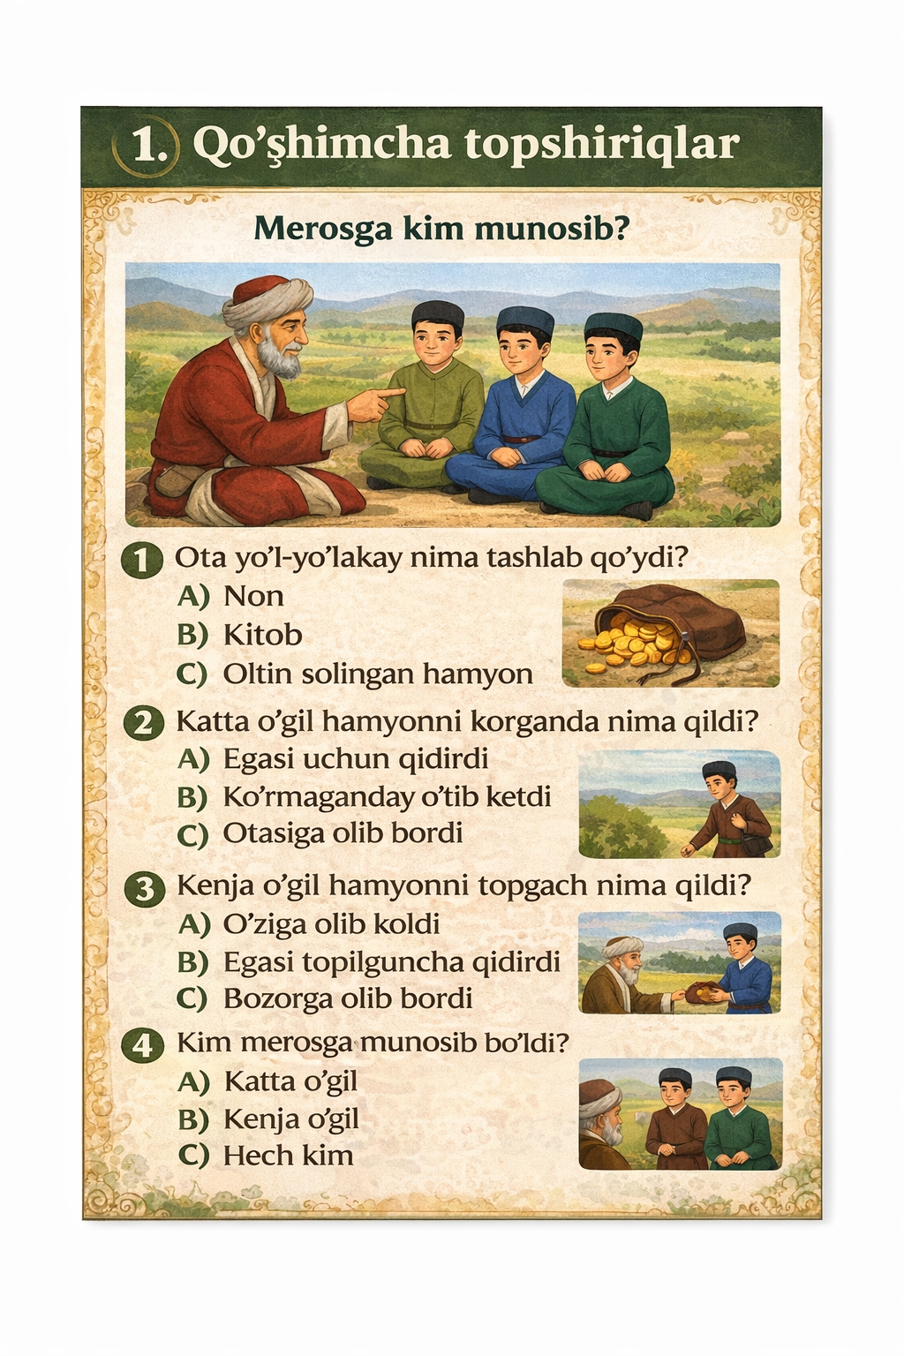

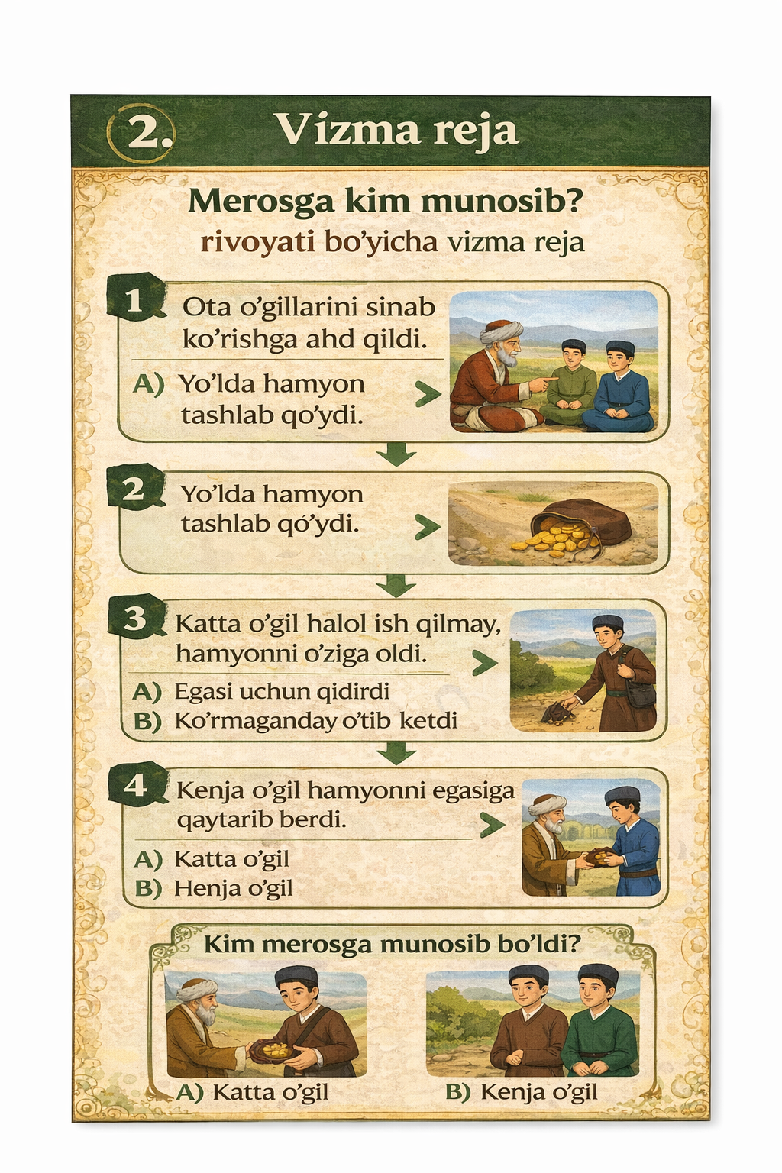
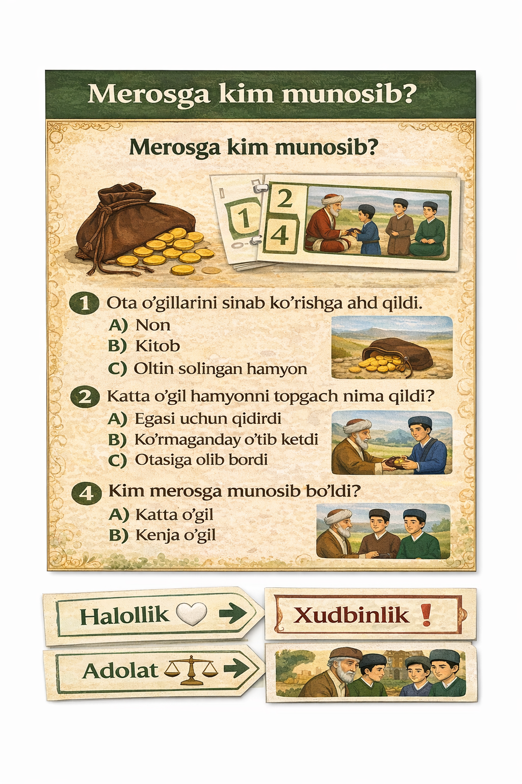

“Merosga kim munosib?” mavzusi bo‘yicha testlar
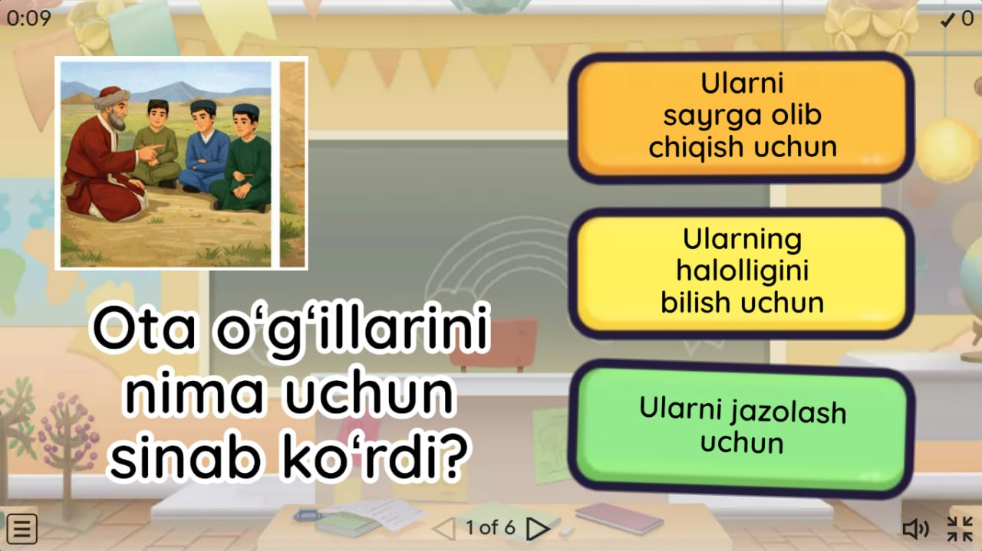

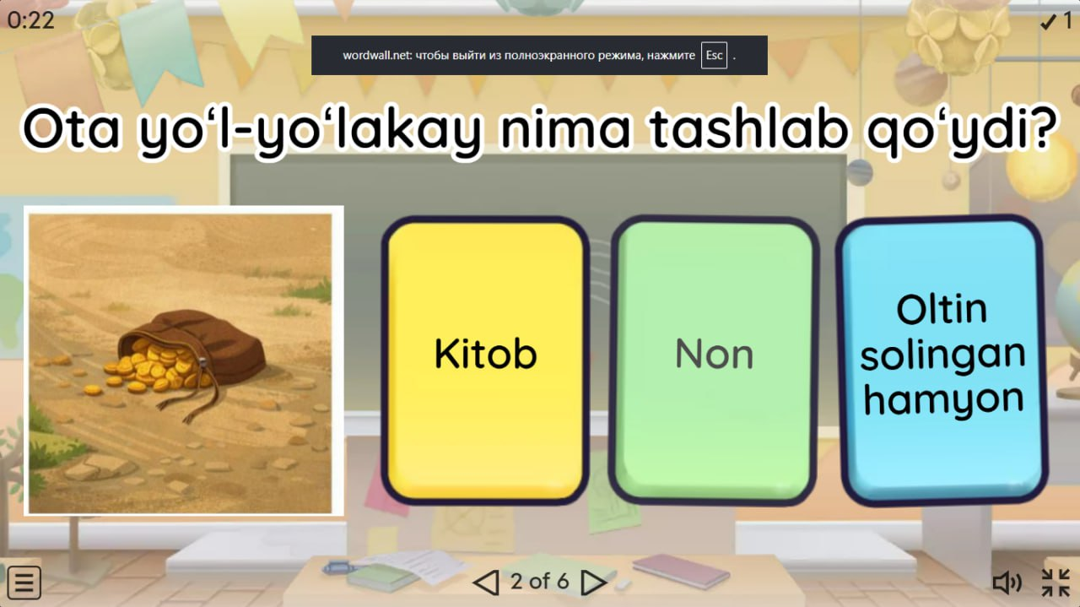

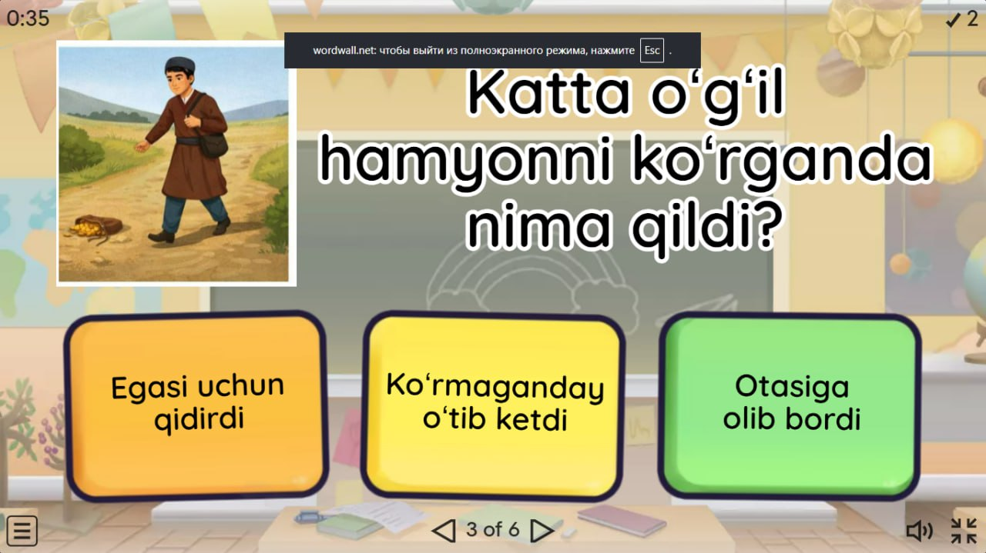

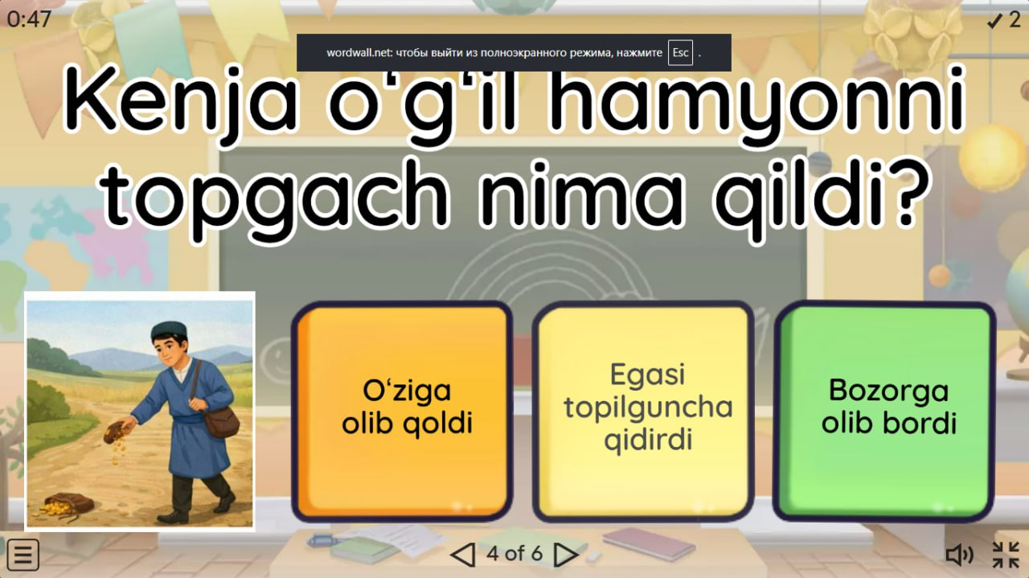

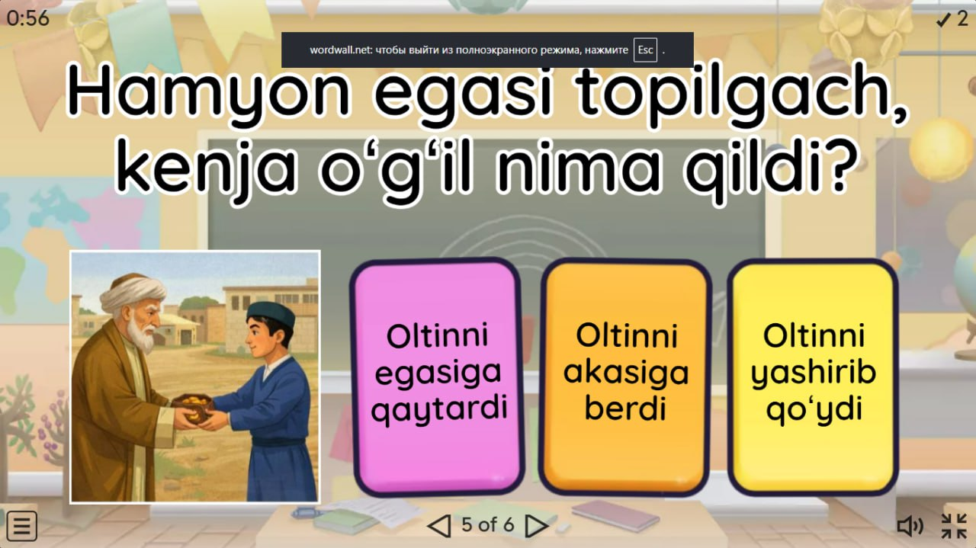

BAHOLASH BO’YICHA STIKERLAR
